2013年普通高等学校招生全国统一考试（江西卷）

文科数学解析
本试卷分第Ⅰ卷（选择题）和第Ⅱ卷（非选择题）两部分。第Ⅰ卷1至2页，第Ⅱ卷3至4页。全卷满分150分。考试时间120分钟。
考生注意：
1. 答题前，考生务必将自己的准考证号、姓名填写在答题卡上。考生要认真核对答题卡上粘帖的条形码的“准考证号、姓名、考试科目”与考生本人准考证号、姓名是否一致。
2. 第Ⅰ卷每小题选出答案后，用2B铅笔把答题卡上对应题目的答案标号涂黑，如需改动，用橡皮擦干净后，再选涂其他答案标号。第Ⅱ卷用0.5毫米黑色墨水签字笔在答题卡上书写作答，若在试题卷上答题，答案无效。
4. 考试结束，监考员将试题卷、答题卡一并收回。

第Ⅰ卷
- 选择题：本大题共10小题，每小题5分，共50分.在每小题给出的四个选项中，只有一项是符合题目要求的.
- 复数z=i（-2-i）（i为虚数单位）在复平面内所对应的点在
A.第一象限 B.第二象限 C.第三象限 D.第四象限
[答案]：D
[解析]：Z＝-2i-i² =1-2i 对应点这（1，-2）在第四象限
- 若集合A=｛x∈R|ax²+ax+1＝0｝其中只有一个元素，则a=
A.4 B.2 C.0 D.0或4
[答案]：A
[解析]：
3. 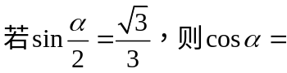 （ ）
A. 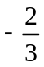 B. 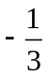 C. D.
[答案]：C
[解析]：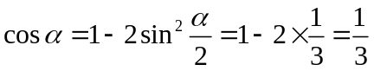
4.集合A={2,3},B={1,2,3},从A,B中各取任意一个数，则这两数之和等于4的概率是
A B.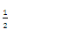C. D.

[答案]：C
[解析]：所有情形有六种，满足要求的只有（2，2）和（3，1）故只能选C
5.总体编号为01，02，…19，20的20个个体组成。利用下面的随机数表选取5个个体，选取方法是从随机数表第1行的第5列和第6列数字开始由左到右依次选取两个数字，则选出来的第5个个体的编号为
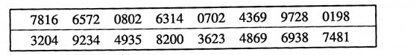
A.08 B.07 C.02 D.01

[答案]：D
[解析]：从第5列和第6列选出的两位数依次为65，72，08，02，63，14，07，02，43，69，97，28，01，98，但编号必须不大于20的且不和前面重复的只能是08，02，14，07，01，选D
6. 下列选项中，使不等式x＜＜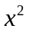成立的x的取值范围是（ ）
A.（，-1） B. （-1，0） C.0，1） D.（1，+）
[答案]：A
[解析]：令x=-2,不等式成立，只能选A。
7.阅读如下程序框图，如果输出i=4，那么空白的判断框中应填入的条件是
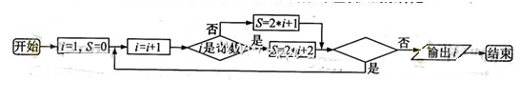
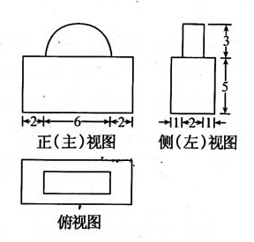
A.S＜8 B. S＜9
C. S＜10 D. S＜11
[答案]：B
[解析]：依次运行i=1,2,3,4,时s=0，5，8，9若输出i=4,则表示s=8时运行是，s=9运行否，故选B
8.一几何体的三视图如右所示，则该几何体的体积为
A.200+9π
B. 200+18π
C. 140+9π
D. 140+18π

[答案]：A
[解析]：还原后的直观图是一个长宽高依次为10，6 ，5的长方体上面是半径为3高为2的半个圆柱。
9. 已知点A（2，0），抛物线C：x²=4y的焦点为F，射线FA与抛物线C相交于点M，与其准线相交于点N，则|FM|：|MN|=

A.2: B.1:2 C. 1: D. 1:3
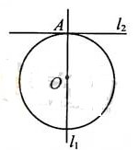
[答案]：C
[解析]：依题意可得AF所在直线方程为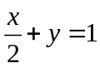代入x²=4y得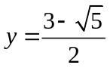，又|FM|：|MN|=（1-y）：（1+y）＝1:
10.如图。已知l₁⊥l₂，圆心在l₁上、半径为1m的圆O
在t=0时与l₂相切于点A，圆O沿l₁以1m/s的速度匀
速向上移动，圆被直线l₂所截上方圆弧长记为x，
令y=cosx，则y与时间t（0≤x≤1，单位：s）
的函数y=f（t）的图像大致为

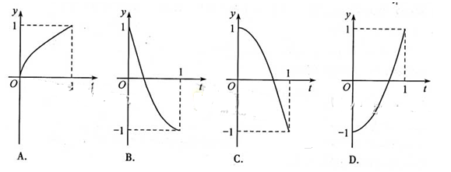
[答案]：B
[解析]：法1：取特值x=0时t=0,则y=1排除A，D，取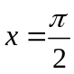时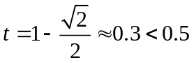,选B
法2：依题意可知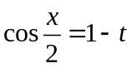，则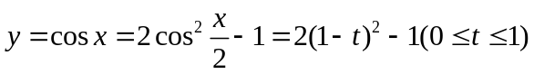选B
第Ⅱ卷
注意事项：
第Ⅱ卷共2页，须用黑色墨水签字笔在答题卡上书写作答，在试卷上作答，答案无效。
二．填空题：本大题共5小题，每小题5分，共25分。
11.若曲线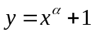（α∈R）在点（1，2）处的切线经过坐标原点，则α= 。
[答案]：2
[解析]：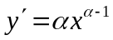，则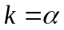，故切线方程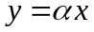过点（1，2）解得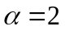
12.某住宅小区计划植树不少于100棵，若第一天植2棵，以后每天植树的棵树是前一天的2倍，则需要的最少天数n（n∈N*）等于 。
[答案]：6
[解析]：直接计算2+4+8+16+32+64＝128得n=6, 或解得n为6.
13设f（x）=sin3x+cos3x，若对任意实数x都有|f（x）|≤a，则实数a的取值范围是 。
[答案]：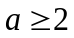
[解析]：得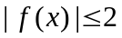故
14.若圆C经过坐标原点和点（4，0），且与直线y=1相切，则圆C的方程是 。
[答案]：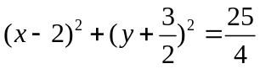
[解析]：设圆心坐标为（x，y）,半径为r，则x=2,又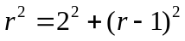故r=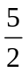，则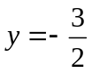。
15.如图，正方体的底面与正四面体的底面在同一平面α上，且AB//CD,则直线EF与正方体的六个面所在的平面相交的平面个数为 。

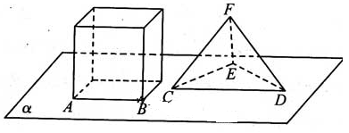
[答案]：4
[解析]：设CD的中点为M，连结EM，FM易证平面EFM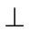平面α，则EF与平面α平行，不会相交，故EF只与其余四个面相交。
三．解答题：本大题共6小题，共75分。解答应写出文字说明，证明过程或演算步骤。
16.（本小题满分12分） 正项数列｛a_{n}｝满足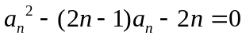。
- 求数列｛a_{n}｝的通项公式a_{n}；
- 令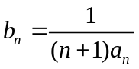，求数列｛b_{n}｝的前n项和T_{n}。
[解析]：
由于｛a_{n}｝是正项数列，则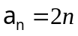。
（2）由（1）知，故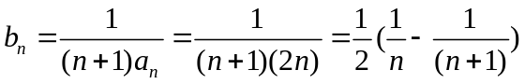
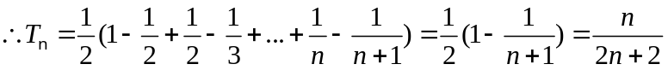

17.（本小题满分12分）
在△ABC中，角A，B，C的对边分别为a，b，c，已知sinAsinB+sinBsinC+cos2B=1.
- 求证：a，b，c成等差数列；
- 若C=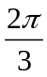，求的值。
[解析]：（1）由已知得sinAsinB+sinBsinC+1-2sin²B=1.故sinAsinB+sinBsinC=2sin²B
因为sinB不为0，所以sinA+sinC=2sinB再由正弦定理得a+c=2b,所以a，b，c成等差数列
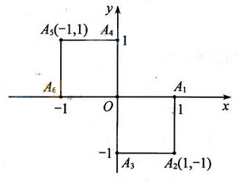
（2）由余弦定理知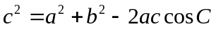得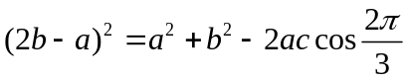化简得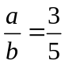

18．（本小题满分12分）
小波已游戏方式决定是去打球、唱歌还是去下棋。游戏规则为以O为起点，再从A₁,A₂,A₃,A₄,A₅,A₆（如图）这6个点中任取两点分别为终点得到两个向量，记住这两个向量的数量积为X，若X>0就去打球，若X=0就去唱歌，若X<0就去下棋
- 写出数量积X的所有可能取值
- 分别求小波去下棋的概率和不去唱歌的概率
解：（1） x 的所有可能取值为-2 ，-1 ，0， 1。
（2）数量积为-2的只有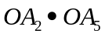一种
数量积为-1的有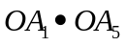，六种
数量积为0的有四种
数量积为1的有四种
故所有可能的情况共有15种。
所以小波去下棋的概率为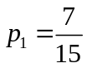
因为去唱歌的概率为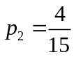，所以小波不去唱歌的概率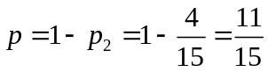

19．（本小题满分12分）
如图，直四棱柱ABCD – A₁B₁C₁D₁中，AB//CD，AD⊥AB，AB=2，AD=，AA₁=3，E为CD上一点，DE=1，EC=3
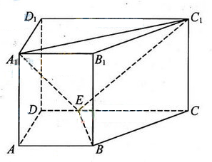
- 证明：BE⊥平面BB₁C₁C;
- 求点B1 到平面EA₁C₁ 的距离

解.（1）证明：过B作CD的垂线交CD于F，则
在
在，故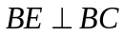
由
（2）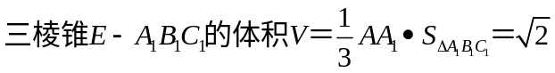
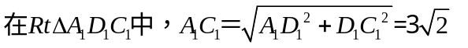，
同理，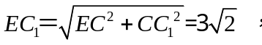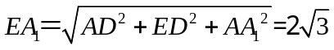
因此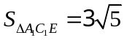。设点B1到平面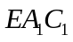的距离为d，则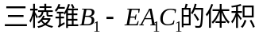
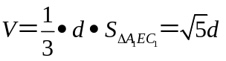，从而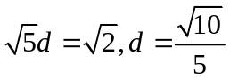

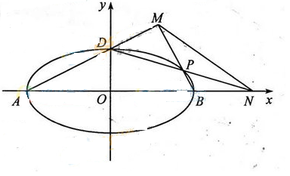
20.（本小题满分13分）
椭圆C: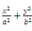=1(a>b>0)的离心率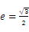，a+b=3
- 求椭圆C的方程；
- 如图，A,B,D是椭圆C的顶点，P是椭圆C上除顶点外的任意点，直线DP交x轴于点N直线AD交BP于点M，设BP的斜率为k，MN的斜率为m，证明2m-k为定值。
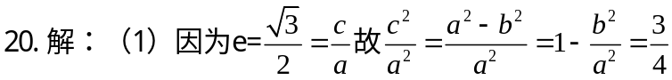 所以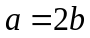再由a+b=3得a=2,b=1,
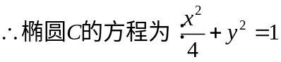
①
将①代入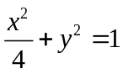，解得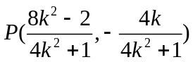
又直线AD的方程为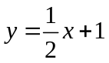 ②
①与②联立解得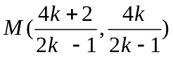
由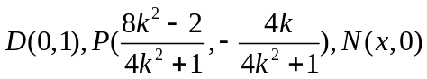三点共线可角得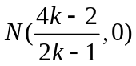
所以MN的分斜率为m=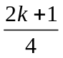，则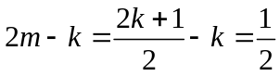（定值）

21．（本小题满分14分）
设函数 a 为 常数且a∈（0，1）.
- 当a=时，求f（f（））；
- 若x₀满足f（f（x₀））= x_{0,}但f（x₀）≠x_{0，}则称x₀为f（x）的二阶周期点，证明函数有且仅有两个二阶周期点，并求二阶周期点x₁，x₂；
- 对于（2）中x₁，x₂，设A（x₁,f（f（x₁））），B（x₂,f（f（x₂）））,C(a²,0)，记△ABC的面积为s（a），求s（a）在区间[,]上的最大值和最小值。

21.解：（1）当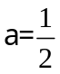时，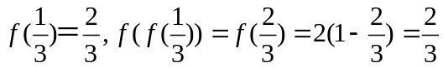
（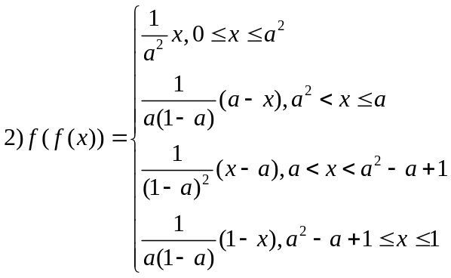
当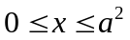时，由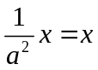解得x=0,由于f（0）=0,故x=0不是f（x）的二阶周期点；
当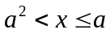时由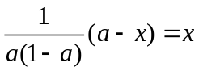解得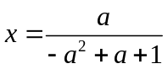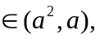
因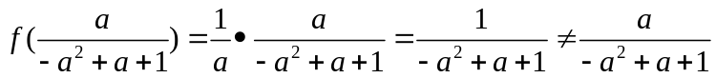
故是f（x）的二阶周期点；
当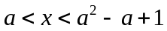时，由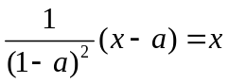解得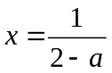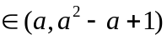
因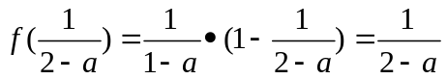故不是f（x）的二阶周期点；
当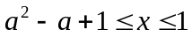时，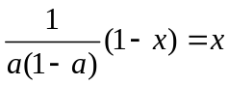解得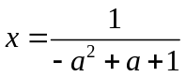 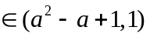
因
故是f（x）的二阶周期点。
因此，函数有且仅有两个二阶周期点，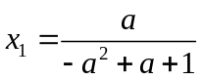，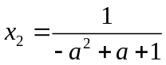。
（3）由（2）得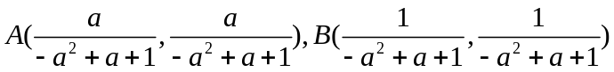
则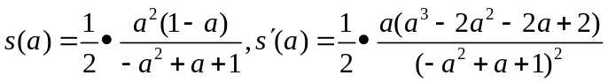
因为a在[,]内，故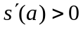，则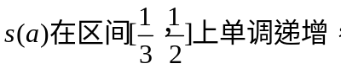
故